# ISCC2024 WriteUp

Whooops+李卓航+925798691@qq.com

### misc+成语学习

### 解题思路

首先分析流量包，看到PNG，有一张图片

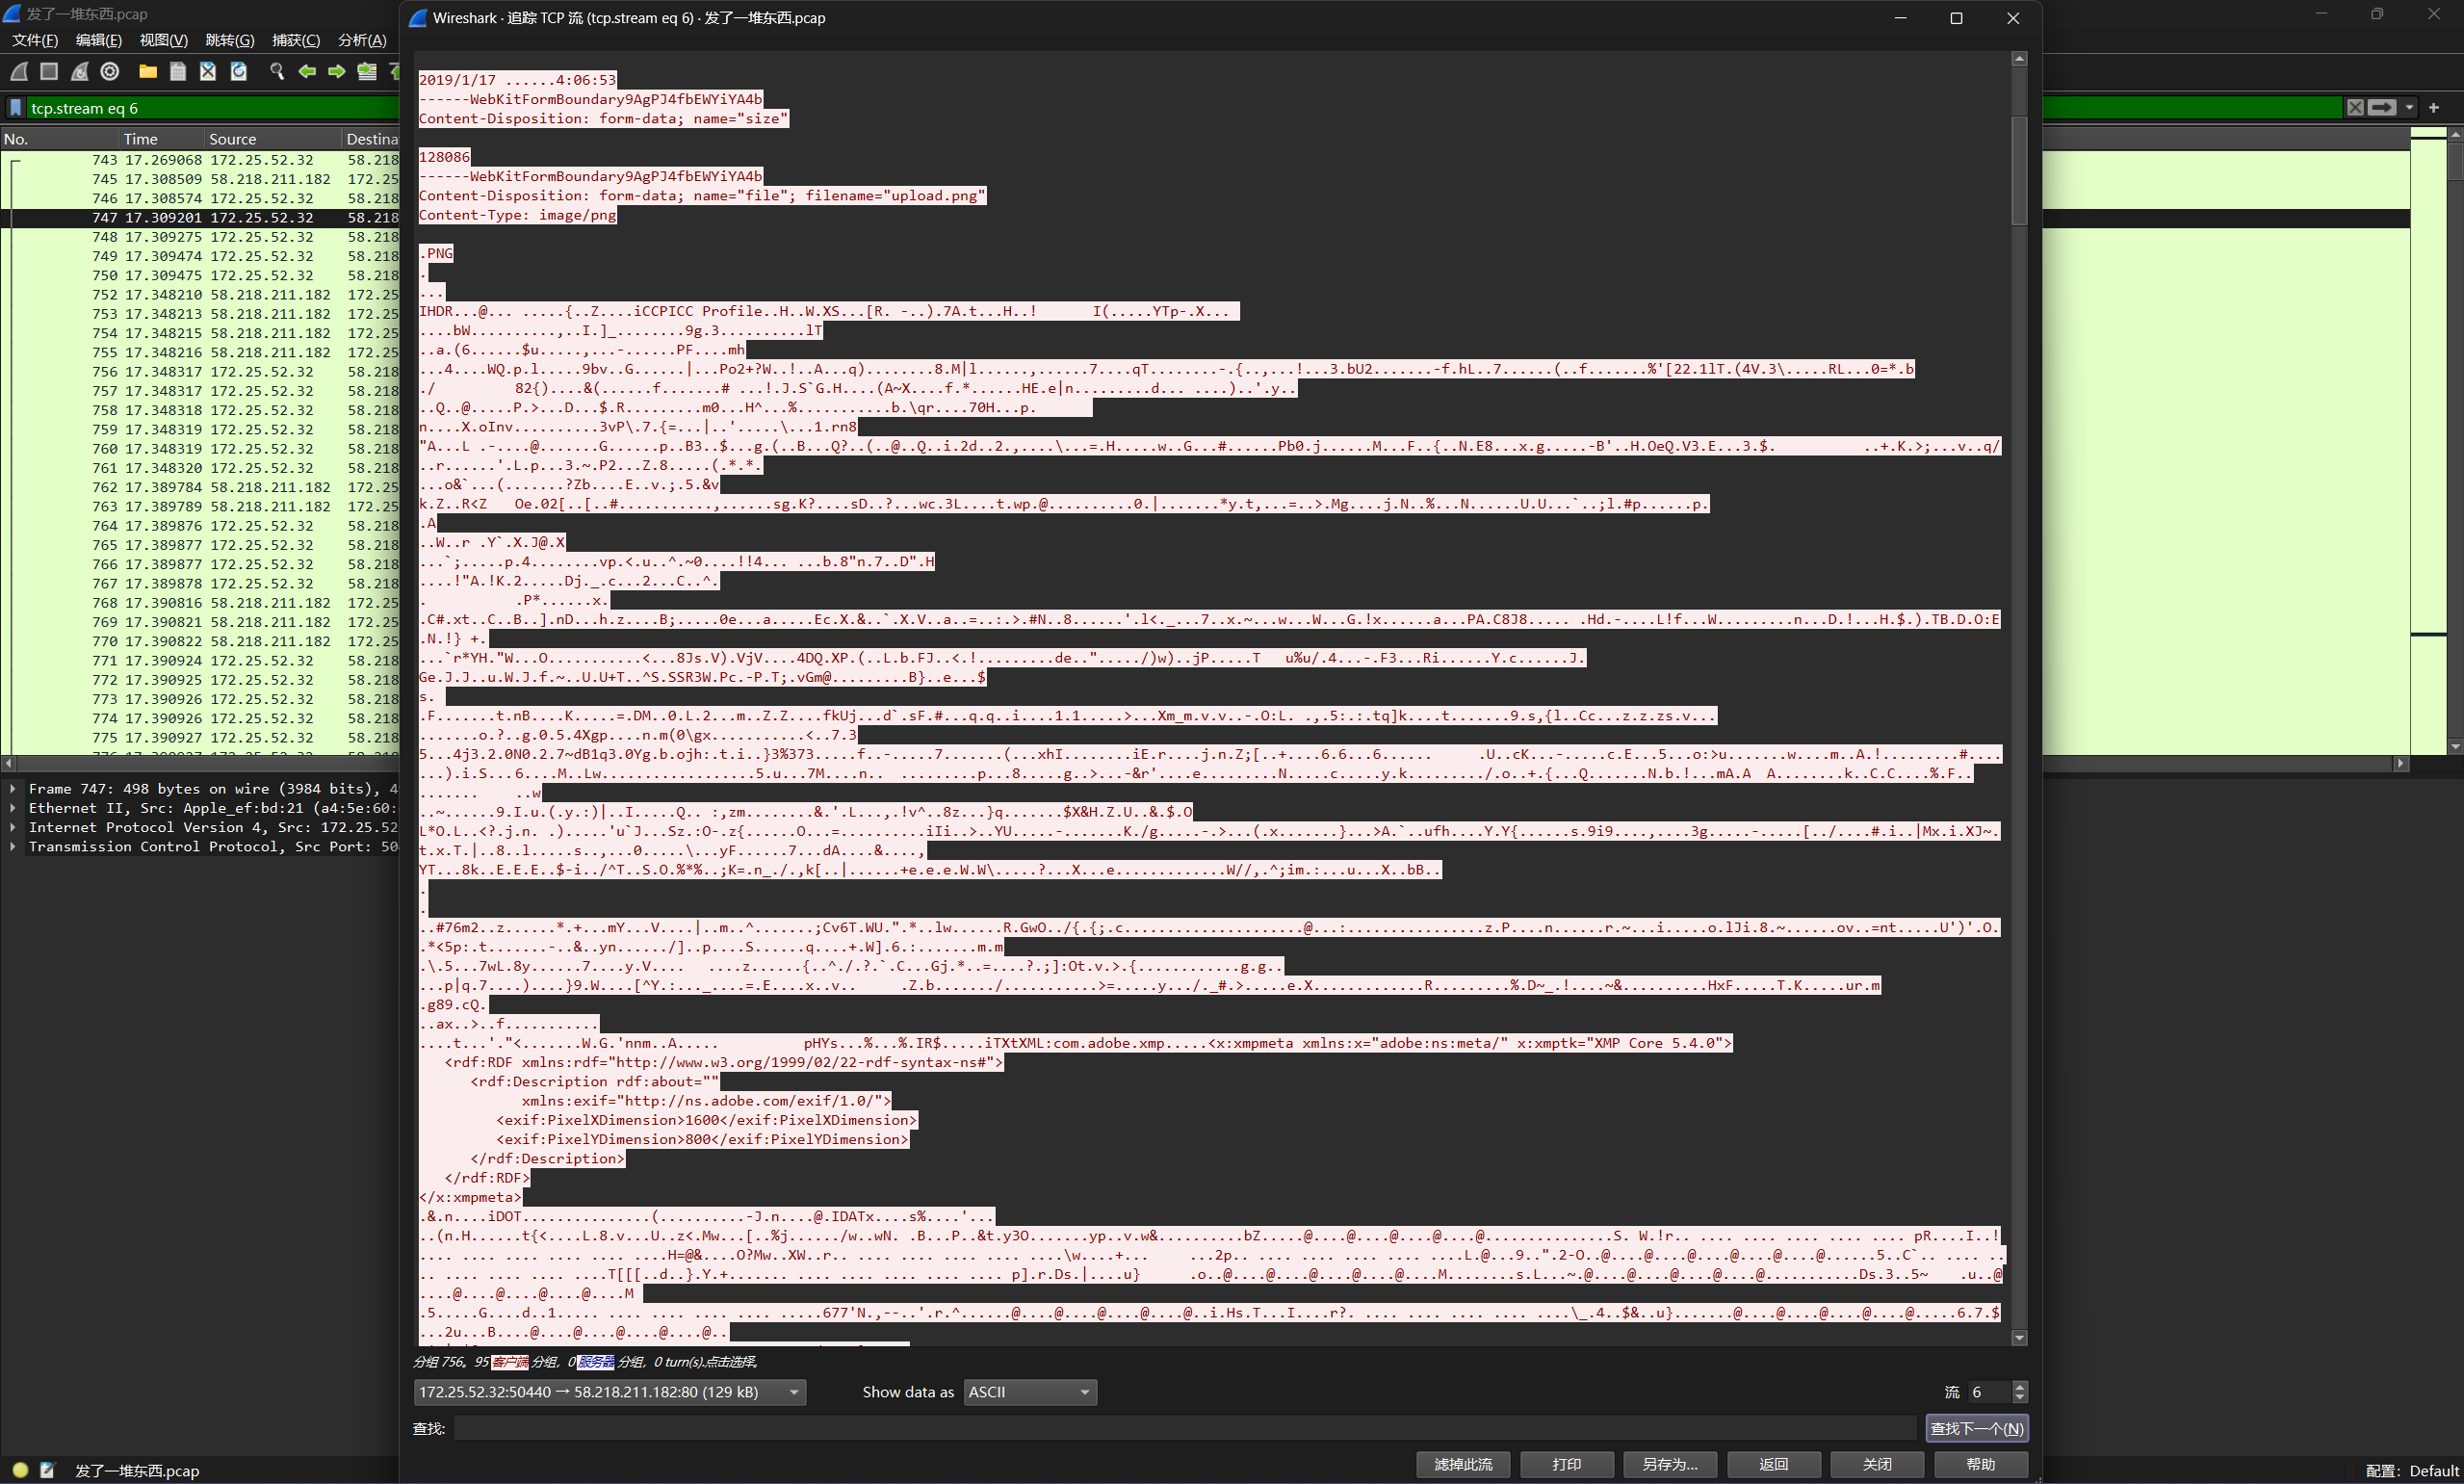

保存图片，改宽高看见密码，密码是 57pmYyWt



压缩包里面的文件是zip压缩包

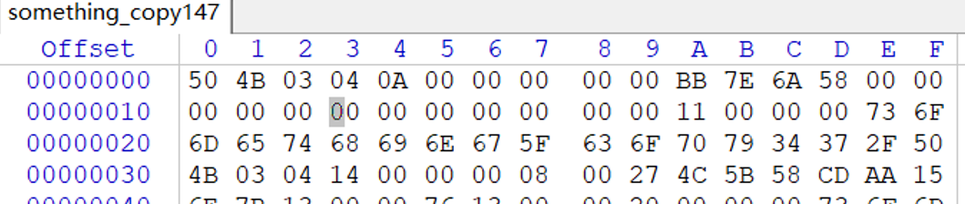

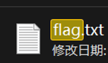

发现flag.txt

内容是：《你信我啊》

李维斯特指着墙上的“被褐怀玉”边享用milk边和你说，你千万不要拿我的食物去加密啊。

hmac加密得到flag